Районная научно-исследовательская конференция среди обучающихся 2-4 классов
«Первые шаги в науку»

Исследовательская работа
«Математический портрет
моей собаки Пальмы»

Выполнила:
Шестопалова Ангелина
ученица 3А класса
МОУ Газимуро-Заводская СОШ
Руководитель:
Елгина Евгения Викторовна
учитель начальных классов
МОУ Газимуро-Заводская СОШ.

Россия, Забайкальский край,
с. Газимурский Завод, 2024 г.

«Математический портрет
моей собаки Пальмы».
Россия, Забайкальский край,
с. Газимурский Завод, 2024 г.
Шестопалова Ангелина
Россия, Забайкальский край,
с. Газимурский Завод, МОУ Газимуро-Заводская СОШ
3А класс.
Краткая аннотация
В данной работе путём математических расчетов доказано, что вполне возможно составить математический портрет любого животного.

«Математический портрет
моей собаки Пальмы».
Россия, Забайкальский край,
с. Газимурский Завод, 2024 г.
Шестопалова Ангелина
Россия, Забайкальский край,
с. Газимурский Завод, МОУ Газимуро-Заводская СОШ
3А класс.
Аннотация
Всегда особой популярностью пользовались портреты, написанные умелыми художниками. Если приглядеться к их работам, то можно понять, что они старались изобразить не только внешность, но и максимально раскрыть душу и характер.
Мастерски выполненный портрет без слов мог рассказать о настроении, чертах характера, и многом другом.
Портрет в переводе со старофранцузского «portraire» – воспроизводить что-либо черта в черту. Таким образом, для воспроизведения портрета необходимым условием является соблюдение четких правил, и точность здесь играет определяющую роль.
Интересно, что термин «математика» обозначает, что это наука о структурах, порядке и отношениях, которая исторически сложилась на основе операций подсчета, измерения и точного описания форм реальных объектов.
Заинтересовавшись тем, что портрет и математика могут быть связанными понятиями я решила раскрыть эти понятия в «математическом портрете», это, собственно, и стало актуальностью моего исследования, а также данная работа индивидуальна, интересна, были изучены новые темы по математике «Действия с десятичными дробями» и «Средняя скорость движения», которые могут быть использованы при решении экономических задач в практической деятельности людей.
Проблема: исследовать породу собак немецкая овчарка с математической стороны.
Объектом моего исследования – станет моя собака породы немецкая овчарка, её зовут Пальма
Предмет: Изучение породы собаки немецкая овчарка.
Цель моего исследования выразить один термин через другой, а именно взяв за инструмент математику, нарисовать портрет Пальмы.
Задачи:
- На основании стандартов породы немецкая овчарка, методом измерений сравню своего питомца с эталоном.
- Проанализирую финансовые затраты на содержание своего питомца, методом наблюдений и вычислений.
- Постараюсь измерить и сравнить эмоции моей собаки, вызванные ежедневными делами и занятиями.
- Развить математические и творческие способности
- Научиться делать графики, диаграммы
Гипотеза: полагаю, что можно создать математический портрет моей собаки
Результаты, полученные в процессе моего исследования - зафиксирую и представлю в виде сравнительных таблиц, графиков и диаграмм.
Методы исследования: общенаучный (теоретический); статистический; технологический (ИКТ).

«Математический портрет
моей собаки Пальмы».
Россия, Забайкальский край,
с. Газимурский Завод, 2024 г.
Шестопалова Ангелина
Россия, Забайкальский край,
с. Газимурский Завод, МОУ Газимуро-Заводская СОШ
3А класс.

Общие сведения о породе Немецкая овчарка
Немецкая овчарка — это одна из самых известных и популярных пород в мире.
Немецкая овчарка – результат скрещивания пастушьих собак Центральной и Южной Германии. Порода считается сравнительно молодой – плановое разведение началось только в 1899 года – и обязана своим появлением Максу фон Штефаницу, отставному капитану немецкой кавалерии.
По первоначальной задумке своего создателя порода должна была стать пастушьей. Но с более выдающейся анатомией, умом и характером, чем у предшественников. В ходе экспериментов Штефаниц руководствовался опытом британских бридеров и посещал собачьи выставки для отбора «пастухов», пригодных для селекции. В 1899 году собака, ставшая прообразом современных овчарок, была найдена. Ей оказалась высокорослая особь с внешностью волка, развитым интеллектом и мощной мускулатурой.
Используя былые военные связи, Штефаниц убедил правительство Германии использовать новый вид для службы в период Первой мировой войны. Немецкие овчарки служили в Красном Кресте, работали спасателями, охранниками, перевозчиками грузов и даже доставщиками посылок
Немецкая овчарка среднего размера, мускулистая и сильная с чуть вытянутым телом, сухим костяком и развитой мускулатурой. Длина корпуса превышает высоту в холке. Их можно узнать по стоячим ушам и очень волосатому хвосту. Глаза собаки коричневого цвета и выразительные. Кроме того, у них мускулистая шея и густая жесткая шерсть. Движутся овчарки плавным широким шагом, легко переходящим в рысь. В движении рысью голова чуть наклонена, хвост образует со спиной единую линию.
Допустимые окрасы:
- чепрачный (такое название окрас получил от чепрака, подстилки под конское седло из меха, ковра или сукна. Именно так выглядит рисунок на корпусе немецкой овчарки. Раскрас спины, боков, верхней части хвоста, локтей собаки – черный. Подпал разнообразных оттенков – от красно-рыжего до шоколадного. Распространяется по животу, груди, шее и лапам. Обязательное условие чепрачного окраса – затемненная морда, черная маска до самых ушей);
- черный с подпалом;
- черный;
-серый.
Взрослые овчарки могут иметь подпалы бурого, рыже-бурого, желтого или светло-серого цвета. Белые отметины на груди и внутренних поверхностях, а также рыжий кончик хвоста расцениваются как недостаток пигментации. Белый окрас не допускается.

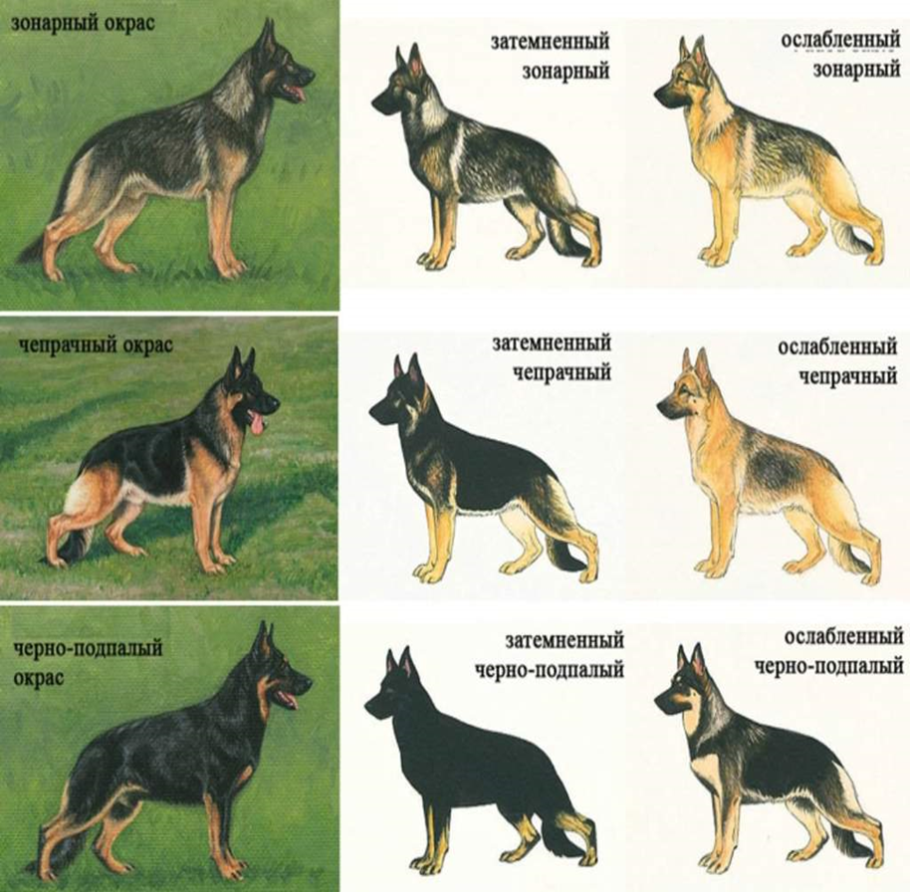

«Математический портрет
моей собаки Пальмы».
Россия, Забайкальский край,
с. Газимурский Завод, 2024 г.
Шестопалова Ангелина
Россия, Забайкальский край,
с. Газимурский Завод, МОУ Газимуро-Заводская СОШ
3А класс.
План исследования:
Проблема, подлежащая исследованию: исследовать породу собак немецкая овчарка с математической стороны.
Гипотеза: полагаю, что можно создать математический портрет моей собаки
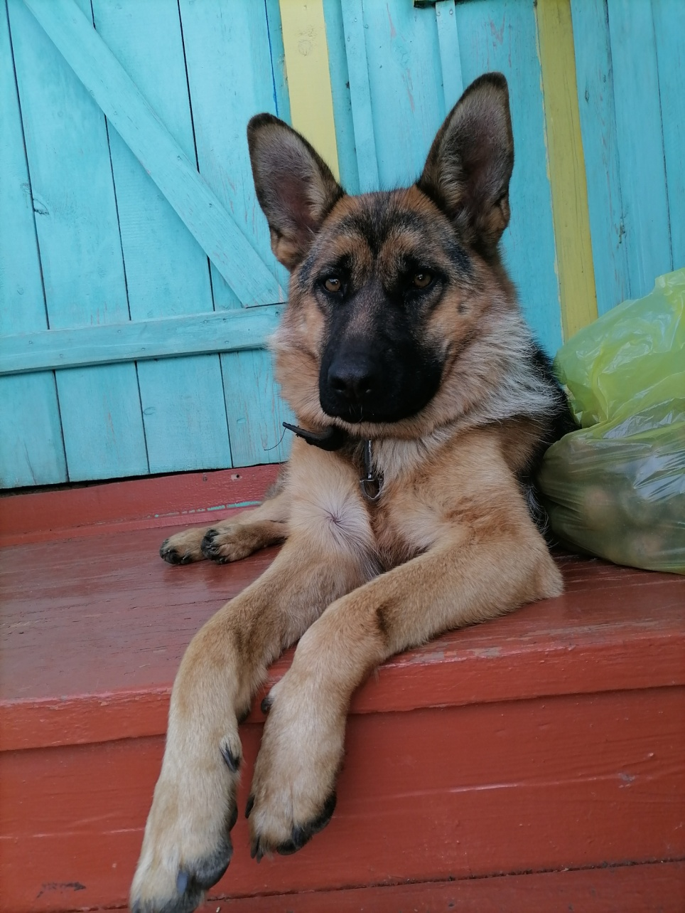

Моя собака немецкая овчарка Пальма
Первым пунктом исследования я выяснила стандартные параметры породы немецкая овчарка: Размер: самцы от 60 до 65 сантиметров и самки от 55 до 60 сантиметров.
Вес: самцы около 30-40 кг и самки около 22-32 кг.
Продолжительность жизни: в среднем от 9 до 13 лет.
Следующим шагом моего исследования было измерение параметров моей собаки Пальмы:

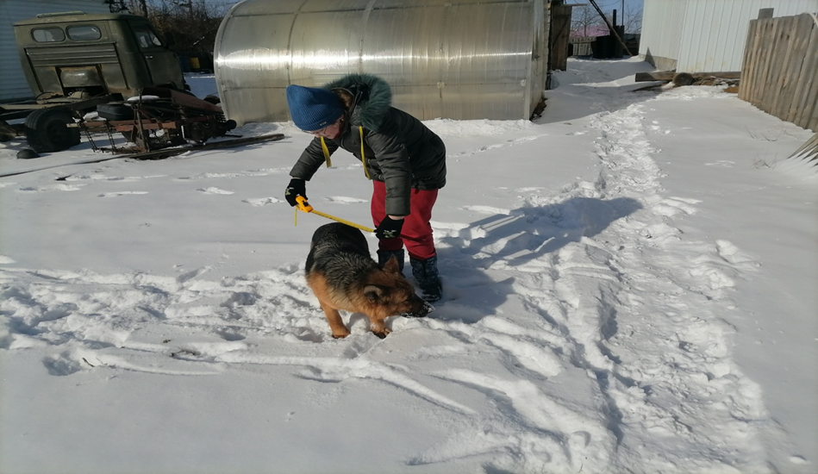

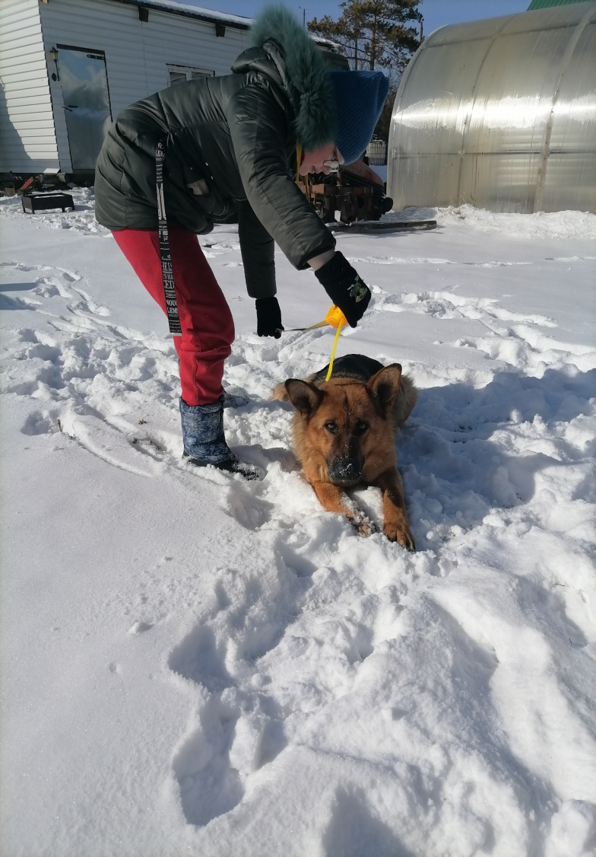
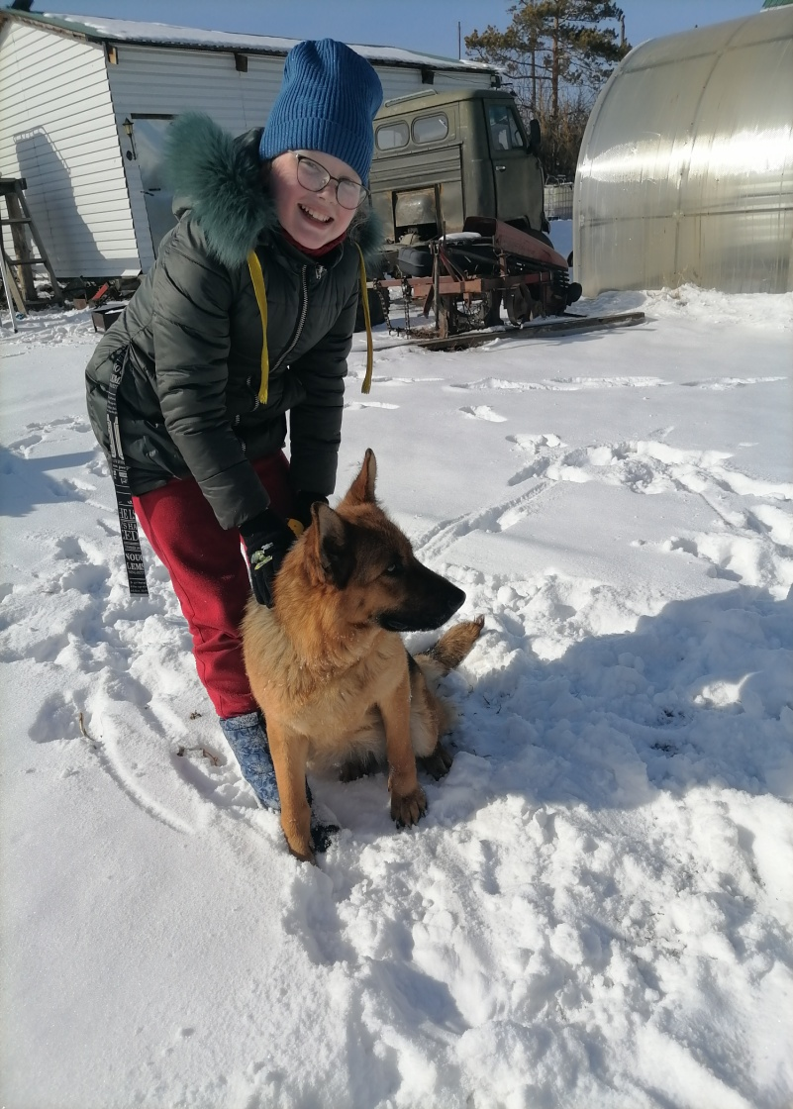

Стандарт и измеренные мною параметры представлены в виде таблицы:
Сравнительная таблица параметров породы Немецкая овчарка с моей собакой Пальмой
ПАРАМЕТР ЭТАЛОНА ДЛЯ СРАВНЕНИЯ | Размеры Пальмы | ОТКЛОНЕНИЕ
Высота в холке от 55 см до 65 | 60 см | отсутствует
Вес 22 - 32 кг | 27 кг | отсутствует
Длина корпуса (больше высоты в холке на 10-17%.) | 72 см | отсутствует
Мочка носа | черная | отсутствует
Зубы | 42 | отсутствует
Окрас | Чепрачный | отсутствует
Цвет глаз | Чёрно - коричневый | отсутствует
Уши | Держатся вертикально и не сближены | отсутствует
Длина ворса шерсти от 5 до 7 см | 5 см | отсутствует

Как видно из таблицы – отклонения невелики, таким образом, методом измерений и сравнений выяснила, что мой питомец породы немецкая овчарка – соответствует стандарту породы. Как описано в стандарте породы, немецкая овчарка должна быть крепко сложена, достаточно сильна и вынослива. Для достижения этого баланса она должен правильно питаться, гулять и отдыхать.

3. Питание Пальмы
Рацион Пальмы за 2 года 6 месяцев её жизни, вместе с её взрослением и превращением из маленького щеночка во взрослую собаку естественно менялся.
Кормление немецкой овчарки практически ничем не отличается от кормления других крупных пород. Для кормления собак может подойти натуральная или сухая пища. Пальму мы кормим специальным кормом, а также и другими продуктами питания. Она употребляет в пищу супы и каши, а также мясо.
В графике видно как увеличивалось количество корма, потребляемого собакой за день в соответствии с возрастом и весом.

Меня заинтересовало, сколько корма Пальма съела, с того момента, как она живет у нас, с 4-х месяцев, как мы забрали её домой.
В расчетах возьму среднее количество дней за месяц = 30 дней
Всего за 26 месяцев Пальма съела 871 килограмм, из них 30 килограммов Пальма съела за последний месяц.
К 2 годам 6 месяцам собака стала достаточно взрослой и её рацион в течение нескольких лет меняться не будет.
Я решила рассчитать количество корма, и затрат на его приобретение на следующий год. Сумма = Цена х Количество
Учитывая, что в среднем за месяц она будет съедать по 30 килограмм корма, на последующий год ей потребуется 360 кг. корма. Цена за пакет корма весом 10 кг., который мы покупаем, составляет 615 рублей, в месяц это 1845 рублей, а в год соответственно 22140 рублей. В итоге на питание собаки уйдет 22140 рублей за год, что составляет около 4% семейного дохода. Мы можем видеть затраты на корм Пальмы по отношению к семейному бюджету.

Измерение необходимого количества потребляемой воды
Как людям, так и собакам необходима чистая питьевая вода. Я решила измерить количество воды, которое собака выпивает за сутки. Измеряла количество потребляемой воды в течение 3-х дней. За сутки Пальма выпивает примерно 800 - 900 грамм воды, причем ночью, она практически не пьет воду. Я проверяла зависимость количества выпитой воды от температуры воздуха, оказалось, что температура воздуха не влияет на количество выпитой собакой воды.
Сейчас моей собаке 2 год 6 месяцев. В переводе на возраст людей ей около 27 лет! Пальма на 18 лет старше меня!

4. Увлечения моей собаки
Моя собака Пальма приносит ежедневно мне и всей моей семье огромное количество радости, даже если она безобразничает. Интеллект у породы на высоком уровне, и она понимает обычный спокойный разговор. Удивительно, но он быстрее выполнит просьбу, которую попросишь спокойно, чем более строгим голосом. Пальма разная, она бывает ленивой, а бывает игривой и задорной.
Я решила пронаблюдать, зафиксировать и по десятибалльной системе оценить, что нравится моей собаке, к чему она относится безразлично, а что совсем не нравится. Но чтобы мое мнение не было субъективным, я выделила пять занятий Пальмы и попросила всех членов своей семьи по десятибалльной шкале оценить.
- Встреча, приходящих домой
- Игра с игрушками
- Догонялки за хвостом
- Кушать
- Бегать по территории
Вот что у меня получилось по результатам опроса:
Оценочная таблица результатов опроса семьи.
Дела | Я | Мама | Папа | Бабушка
Встреча, приходящих домой 32 -19% | 8 | 10 | 4 | 10
Игра с игрушками 36 -21% | 9 | 9 | 10 | 8
Догонялки 38 -22% | 10 | 8 | 10 | 10
Кушать 31 -18% | 7 | 6 | 8 | 10
Бегать по территории 35 2-0% | 9 | 8 | 8 | 10
Среднее значение по десятибалльной системе представлю в виде круговой диаграммы, для наглядности.

5. Скорость Пальмы.
Я рассчитала среднюю скорость, с которой Пальма бегает.
Для этого я измеряла расстояние, которое она проходила, пробегала и засекая, с помощью секундомера время движения.
Для нахождения средней скорости я нашла общее расстояние, пройденное Пальмой, и разделила на общее время движения
Формула скорости: v = S : t
Средняя скорость, с которой собака гуляет – 6 км/ч (100 м/мин).
Средняя скорость, с которой собака бегает за «палочкой» - 15 км/ч (250 м/мин).
Средняя скорость, с которой собака бежит к маме, по команде «Пальма, ко мне!» - 40 км/ч (660 м/мин).
Скорости передвижения собаки.
Параметр измерений | Расстояние (м) | Время (мин) | Скорость м/мин | Скорость км/час
Гуляет | 100 | 1 | 100 | 6
Бегает за палочкой | 250 | 1 | 250 | 15
Бежит по команде "ко мне" | 660 | 1 | 660 | 40

В результате выполнения работы:
- изучила породу собак немецкая овчарка;
- подсчитала семейные затраты на содержание моей собаки;
- научилась применять формулы по математике, выполнять действия с десятичными дробями и находить среднюю скорость движения;
- расширила и углубила знания по математике;
- овладела новыми навыками информационных коммуникационных технологий;
- выяснила, какую роль играют десятичные дроби в практической деятельности людей.
По результатам моего исследования можно сделать вывод, что портрет при помощи математики, т.е. в цифрах составить не только можно, но и получается он точным и ярким.
Рассчитала количество корма, которое съедает, рассчитала сколько воды выпивает, затраты на содержание, рассчитала скорость её движения, а так же учла увлечения моей собаки.
Результаты вычислений и измерений я представила в виде таблиц, графиков и диаграмм. Так же я представила свои фотографии. Моя работа не закончена. Я продолжаю наблюдение за Пальмой, и думаю, что в будущем у меня получится создать более полный её математический портрет.
Мне понравилось языком математики описывать конкретные события. Я продолжаю наблюдать и выражать через математику свои наблюдения и по мере расширения имеющихся математических знаний, думаю, в дальнейшем более углубленно буду осваивать различные предметы.

Использованные источники информации:
- Фото из личного фотоархива Шестопаловой А.

